|  |  |  |  |  |
| --- | --- | --- | --- | --- |
| Code : | **CONCOURS GÉNÉRAL DES MÉTIERS**  **Maintenance des Matériels Toutes options** | | **Session 2022** | |
| Epreuve d’admissibilité – partie A : « Moteur » - Dossier Travail | | | | **DT**  **1 / 8** |
| *Option A :* Matériels agricoles  *Option B :* Matériels de construction et de manutention  *Option C :* Matériels d’espaces verts | | Durée :  **6 h** | Coef. :  **1** |

**Concours Général des Métiers**

**Maintenance des matériels – Toutes options**

**Epreuve écrite d’admissibilité**

**Session 2022**

**Partie A**





**DOSSIER TRAVAIL**

L’usage de calculatrice avec mode examen actif est autorisé.

**INFORMATIONS PREALABLES :**

* Seuls les trois dossiers « travail » seront à rendre. Ils seront agrafés à une **copie double d’examen dont le cartouche est à remplir**.
* Afin de permettre l’anonymat, **aucune des feuilles « DT » ne devra mentionner les nom, établissement, académie ou numéro d’anonymat du candidat**.
* Ce dossier est composé de trois parties. **Elles sont toutes à traiter**, mais portant sur des systèmes indépendants elles peuvent être traitées dans l’ordre que vous souhaitez.

L’usage de calculatrice sans mémoire « type collège » est autorisé.

.

|  |  |  |  |  |  |  |  |  |  |  |  |  |  |  |  |  |  |  |  |  |  |  |  |  |  |  |  |  |  |  |  |  |  |  |  |  |  |  |  |  |  |  |  |  |  |  |  |
| --- | --- | --- | --- | --- | --- | --- | --- | --- | --- | --- | --- | --- | --- | --- | --- | --- | --- | --- | --- | --- | --- | --- | --- | --- | --- | --- | --- | --- | --- | --- | --- | --- | --- | --- | --- | --- | --- | --- | --- | --- | --- | --- | --- | --- | --- | --- | --- |
| **PARTIE A : Moteur**  Problématique :  Vous êtes marchand réparateur en mécanique agricole et vous avez repris un tracteur Claas Arion d’un client. Ce tracteur totalise 10500 h.  Un essai a montré que la puissance moteur n’est plus ce qu’elle devrait être.  Quelle solution est la plus intéressante économiquement ?  Dois-je le revendre « en l’état », prévoir une réfection du moteur, ou un échange standard du bloc embiellé?  Pour vous aider dans votre décision vous allez évaluer l’usure de ce moteur.  Après recherche de documentation sur le moteur, vous possédez des valeurs caractéristiques mais les procédures d’interventions ne sont pas toutes disponibles. Votre savoir-faire va donc être sollicité !  A-1 : Identifier le tracteur :  Marque : … ………………………..  Modèle : … ………………………..  N° de série : ……………………….  Vous décidez dans un premier temps de passer le tracteur du client au banc de puissance.  En théorie les valeurs à trouver devraient être les représentations graphiques du dossier ressource.  A-2 : Compléter le tableau en retenant les valeurs minimum théoriques:   |  |  |  |  |  | | --- | --- | --- | --- | --- | | régime | unités | 1250 | 1700 | 2000 | | couple |  |  |  |  | | puissance |  |  |  |  | | Consommation horaire |  |  |  |  | | Consommation spécifique |  |  |  |  |   Afin d’anticiper la revente du tracteur vous préparez vos arguments techniques :  A -3 : Citez deux avantages à travailler au régime de 1700 tr/min par rapport à 2000 tr/min ?  ................................................................................................................................................................................................................................................................................................................................  A-4 : Chiffrez l’économie ainsi faite sur 500 heures annuelles.  ………………………………………………………………………………………………………………………………………………………………………………………………………………………………………………  Le passage au banc de puissance montre des valeurs de couple et de puissance en nette baisse par rapport à la théorie.  Vous décidez ensuite de prendre les compressions.  A-5 : Reporter les valeurs mesurées et tracées sur l’affichette du document ressource   |  |  |  |  |  |  |  | | --- | --- | --- | --- | --- | --- | --- | |  | Cyl 1 | Cyl 2 | Cyl 3 | Cyl 4 | Cyl 5 | Cyl 6 | | compression |  |  |  |  |  |  | | Valeur théorique |  | | | | | |   A-6 : Qu’en déduisez-vous ?  *……………………………………………………………………………………………………………………………………………………………………………………………………………………………………………..*  A-7 : Quelles sont les origines d’une compression trop faible ?  *………………………………………………………………………………………………………………………………………………………………………………………………………………………………………………………………………………………………………………………………………………………………………………………………………………………………………………………………………………………………* |  |

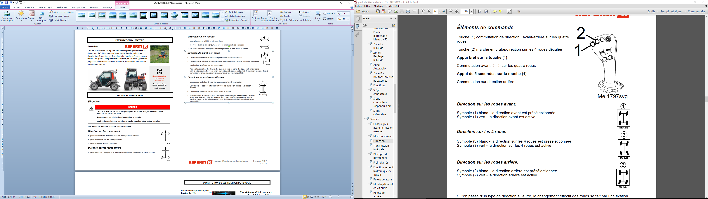****

Vous décidez de contrôler les jeux aux soupapes. Le cache culbuteur est déposé et l’ensemble des pièces est accessible. Vous êtes donc à l’étape ou il faut faire tourner le vilebrequin pour vérifier tous ces jeux avec les cales.

A-8 : Indiquer une procédure permettant de faire ce contrôle. Soyez précis :

*………………………………………………………………………………………………………………………………………………………………………………………………………………………………………………………………………………………………………………………………………………………………………………………………………………………………………………………………………………………………………………………………………………………………………………………………………………………………………………………………………………………………………………………………………………………………………………………………………………………………………………………………………………………………………………………………………………………………………………………………………………………………..*

Lors du contrôle du jeu de la soupape d’échappement du cylindre n°3, vous constatez un jeu beaucoup plus important que la valeur attendue.

A-9 : Quelles peuvent en être la cause ?

*………………………………………………………………………………………………………………………………………………………………………………………………………………………………………………………………………………………………………………………………………*

A-10 : Quelles peuvent être les conséquences de ce jeu important au niveau du cycle de fonctionnement des 4 temps ?

**CGM 2022 Moteur DC 3/5**

*………………………………………………………………………………………………………………………………………………………………………………………………………………………………………………………………………………………………………………………………………………*

Après démontage et contrôle de la rectitude des tiges de culbuteurs, vous constatez une déformation de la tige de culbuteur d'échappement du cylindre N°3.

A-11 : Citer une origine possible à cette déformation :

………………………………………………………………………………………………………………………………………………………………………………………………………………………………………………

A-12 : Entourer la ou les contrainte(s) mécanique(s) que subit une tige de culbuteur. Justifier votre réponse?

Compression, flambage, flexion, traction, cisaillement...

Justifier votre réponse ………………………………………………………………………………………………………………………………………………………………………………………………………………………………………………………………………………………………………………………………………

Vous souhaitez déterminer l'effort que subit la tige lors du fonctionnement du moteur, dans la position représentée dans la vue en coupe.

Le constructeur préconise un contrôle des ressorts de soupape avec l'outil service ci-dessous.

Malheureusement, vous ne possédez pas cet outil !

Afin de contrôler la « tension de ressort de soupape » :

A-13 : Quelles grandeurs devez-vous mesurer avec cet outil?

………………………………………………………………………………………………………………………………………………………………………………………………………………………………………………………………………………………………………………………………………

A-14 : Proposer un croquis explicatif de l'outil ou du montage que vous devez mettre en place pour vérifier les préconisations du constructeur sur les ressorts

A-15 : A partir des données « constructeur » sur les ressorts, tracer la courbe caractéristique des ressorts de soupapes sur le graphique ci-dessous

Effort

en Newton

longueur comprimée en mm

A-16 : En déduire la raideur du ressort en (N/mm)

*……………………………………………………………………………………………………………………………………………………………………………………………………………………………………………………………………………………………………………………………………………………………………..*

**Partie statique graphique :**

Dans cette partie, nous chercherons à connaître l'effort en C agissant sur la tige de culbuteur.

Nous considérons que l'effort en E de la queue de soupape sur le culbuteur est de 300 Newton.

Les hypothèses de départ sont:

* les liaisons sont supposées parfaites (sans jeu, ni frottements)
* les poids propres des pièces sont négligeables

L’étude est ramenée dans le plan de symétrie du système (étude plane).

A-17 : En fonction de ces informations, calculer la hauteur du ressort.

*……………………………………………………………………………………………………………………………………………………………………………………………………………………………………………………………………………………………………………………………………………….…………………………………………………………………………………………………………………………………………………………………………………………………………………………………………………………………………………………………………………………………………………………………………………………………………………………………………………………………………………………………………………………………………….…………*

A-18 : Tracer, en dernière page du document travail, la force en E de la queue de soupape 6 sur le culbuteur 5

A-19 : Isoler le système culbuteur + vis de réglage (5+4) et faire le bilan des actions mécaniques extérieures en complétant le tableau ci-dessous

|  |  |  |  |  |  |
| --- | --- | --- | --- | --- | --- |
| Nom de la force | Point d'application | Droite d'action |  | Sens | Intensité (N) |
| E6/5 |  |  |  |  |  |
| C3/5 |  |  |  |  |  |
| D0/5 |  |  |  |  |  |

A-20 : Énoncer le principe fondamental de la statique

*………………………………………………………………………………………………………………………………………………………………………………………………………………………………………………………………………………………………………………………………………………………………………………………………………………………………………………………………………………………………………………………………………………………………………………………………………………………………………………………………………………………………………………………………………………………………………………………………………………………………………………………………………………………………………..*

A-21 : Déterminer graphiquement, en dernière page, les valeurs et compléter le tableau récapitulatif

A-22 : En déduire l'effort en B de 2/3 (justifier votre réponse)

*………………………………………………………………………………………………………………………………………………………………………………………………………………………………………………………………………………………………………………………………………………………………………………………………………………………………………………………………………………………………………………………………………………………………………………………………………………………………………………………………………………*

**CGM 2022 Moteur DC 3/5**

Vous décidez de déculasser et déposer le carter inférieur pour déposer les pistons.

Vous allez pouvoir évaluer l’état des chemises et pistons-segments.

Vous décidez de déculasser et déposer le carter inférieur pour déposer les pistons.

Vous allez pouvoir évaluer l’état des chenmises et des pistons-segments.

A-23 : Déterminer le jeu maximum et le jeu minimum entre un piston et sa chemise :

Détail des calculs : *…………………………………………………………………………………………………………………………………………………………………………………………………………………………………………………………………………………………………………………………………………………………………………………………………………………………………………………………………………………………………………………………………………………………………*

Contrôle de l’état des cylindres :

A-24 : Quel outil allez- vous utiliser pour ce contrôle ?

*………………………………..…..*

Les mesures des cylindres 1, 2, 4 et 5 sont conformes aux valeurs du constructeur. Concernant les cylindres 3 et 6 il en ressort les valeurs suivantes :

* Cylindre 3

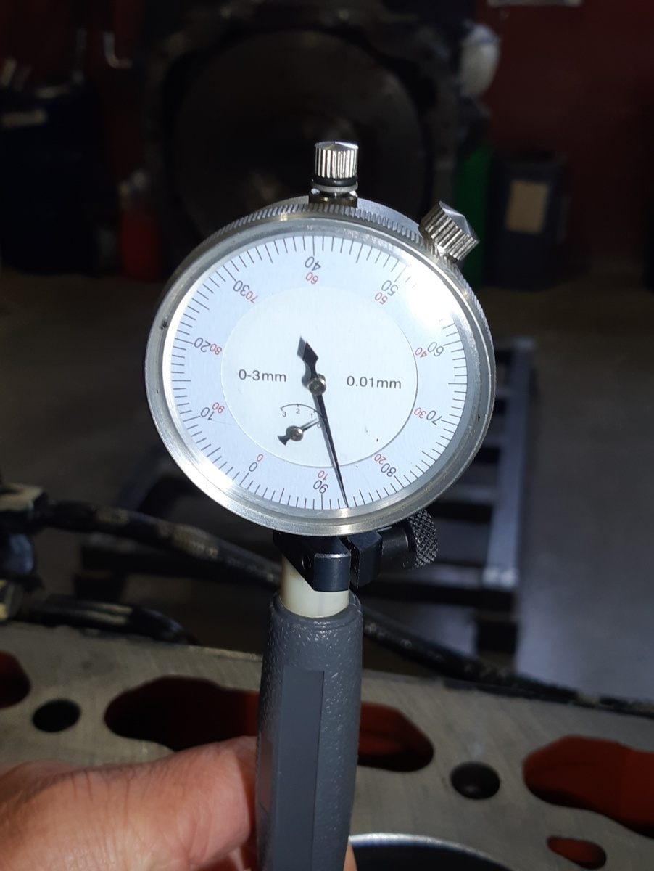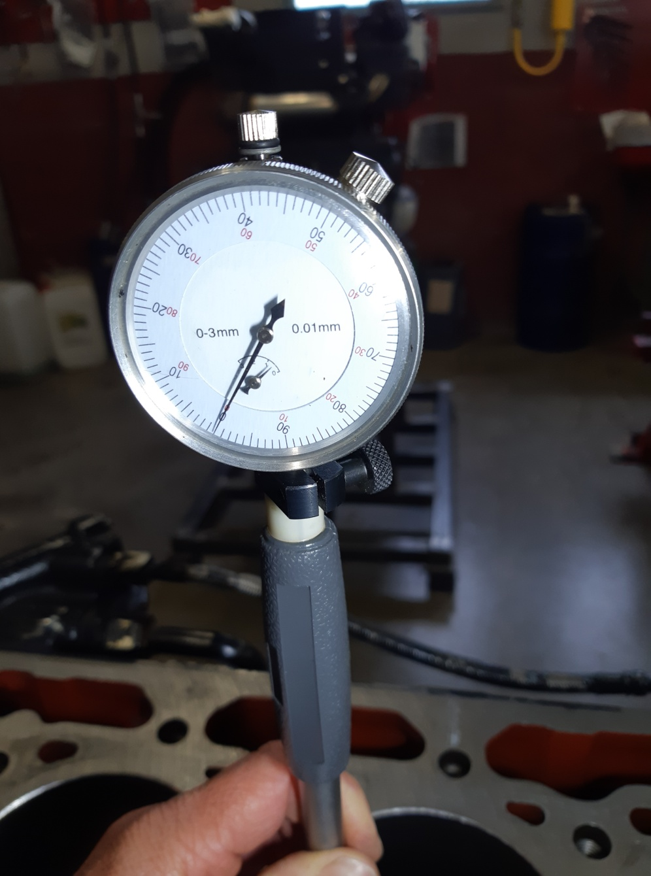cote A cote B

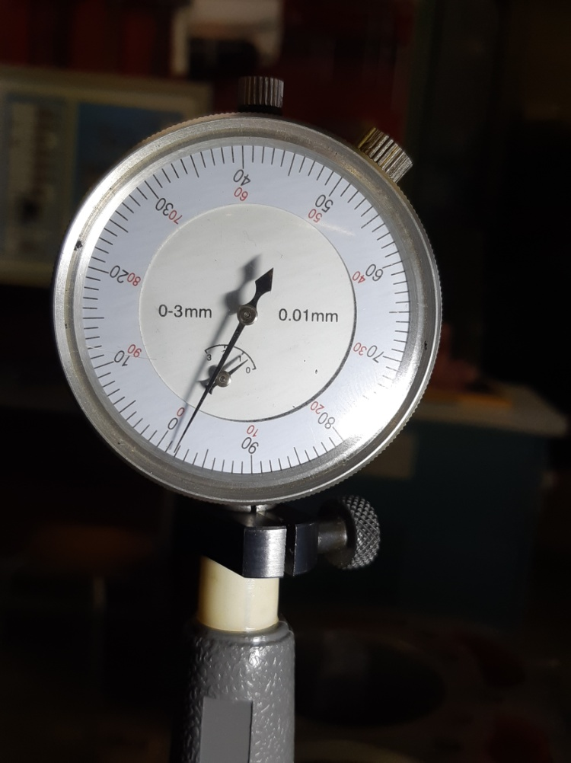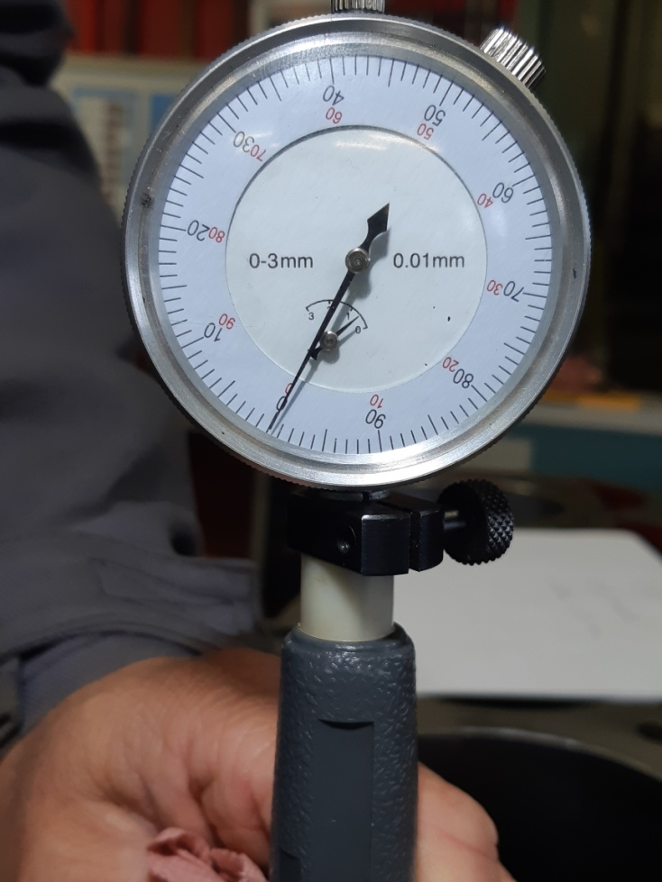 Cote C cote D

* 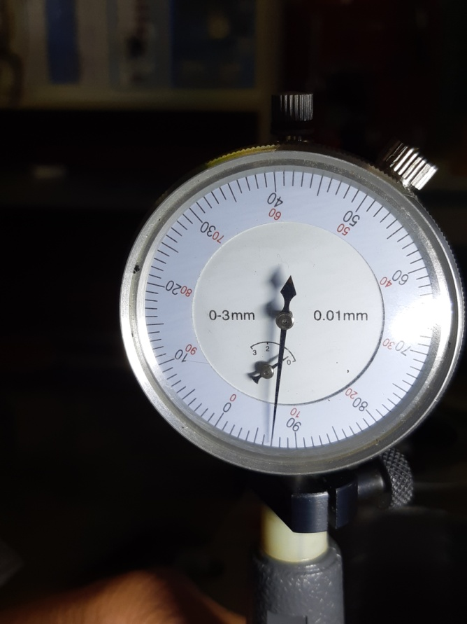Cylindre 6

Cote A cote C

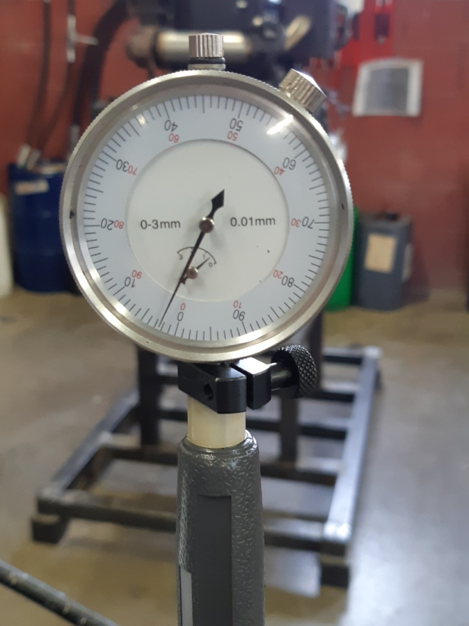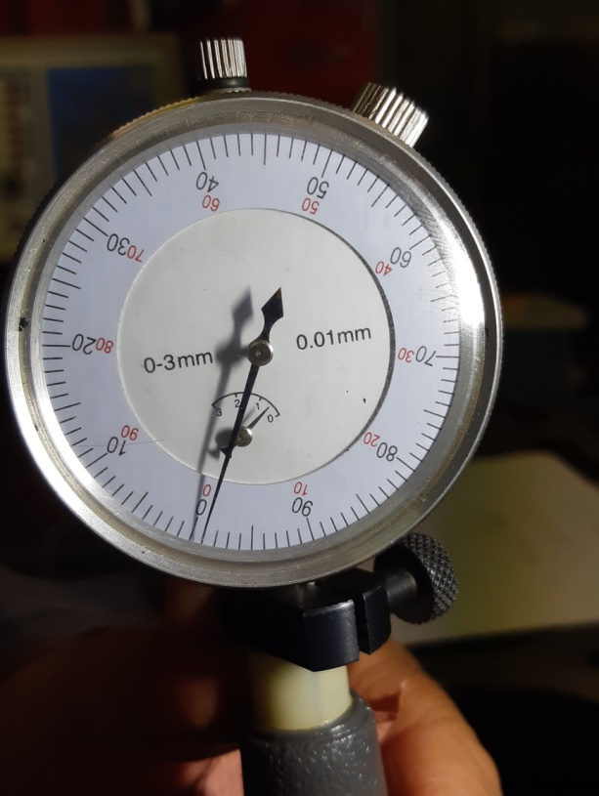 Cote B cote D

A25 : Compléter le tableau récapitulatif :

|  |  |  |
| --- | --- | --- |
|  | Cylindre n°3 | Cylindre n°6 |
| Valeur A | 0 |  |
| Valeur B |  |  |
| Valeur C |  |  |
| Valeur D |  |  |
| Ovalisation supérieure |  |  |
| Ovalisation inférieure |  |  |
| Conicité maxi |  |  |
| Conicité maximum théorique |  | |
| Ovalisation maximum théorique |  | |

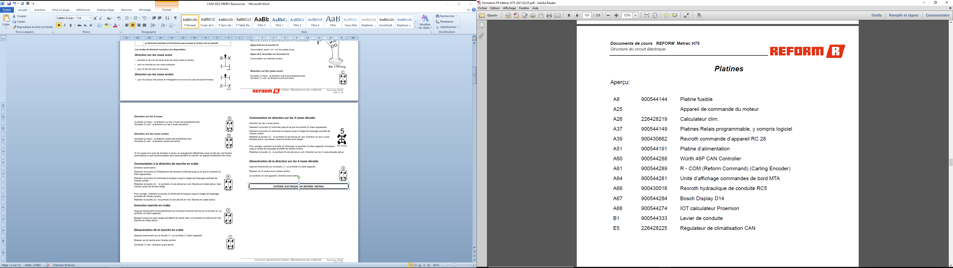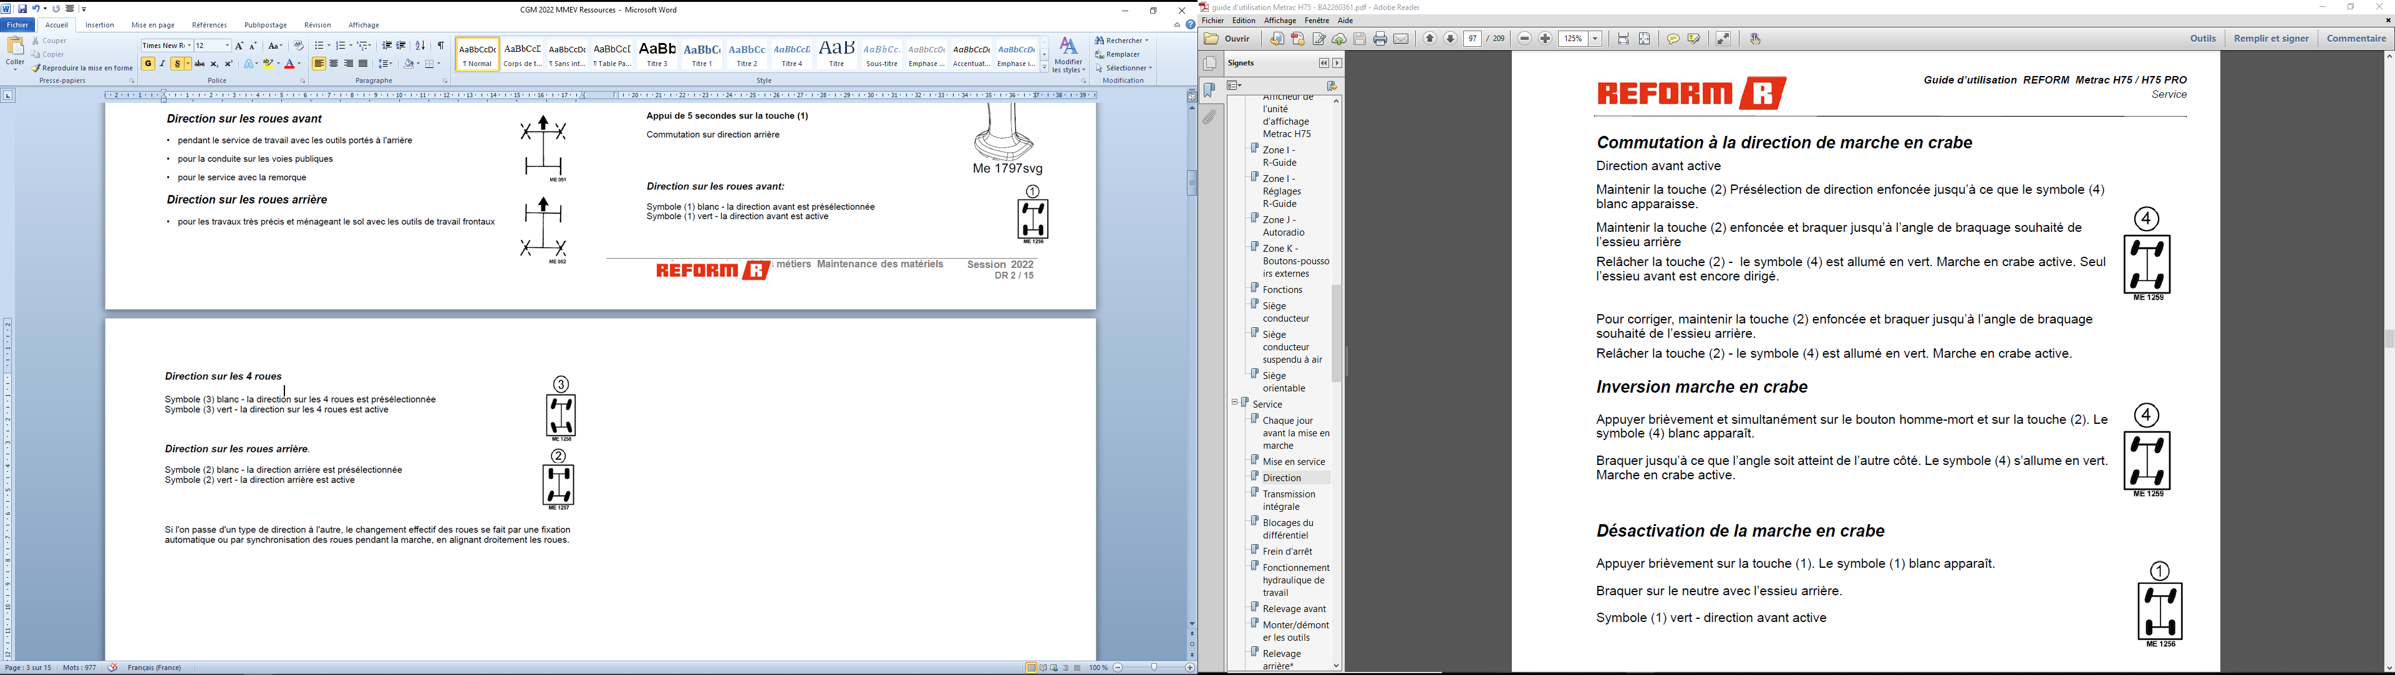

A-26 : Faire le bilan de l’état des chemises :

*Cylindre 3 :

…………………………………………………………………………………………………………………..……………………………………………………………………………………………………

* Cylindre 6 :

…………………………………………………………………………………………………………………………………………………………………………………………………………………………

A-27 : Quelle décision prenez-vous à l’issue de ces mesures ?

……………………………………………………………………………………………………………

A-28 : Quelles sont les conséquences d’une ovalisation et conicité hors limites sur le fonctionnement du moteur ?

*……………………………………………………………………………………………………………………………………………………………………………………………………………………………………………………………………………………………………………………………………………….……………………………………………………………*

On poursuit le contrôle des pièces d’usure en faisant un contrôle de l’état des segments :

A-29 : Montrer par deux schémas clairs et précis la méthode de contrôle du jeu à la coupe et du jeu dans la gorge :

A-30 : Citer deux erreurs à ne pas commettre quant au placement d’un segment dans son cylindre pour la mesure du jeu à la coupe :

………………………………………………………………………………………………………………………………………………………………………………………………………………………………………………………………………………………………………………………………………

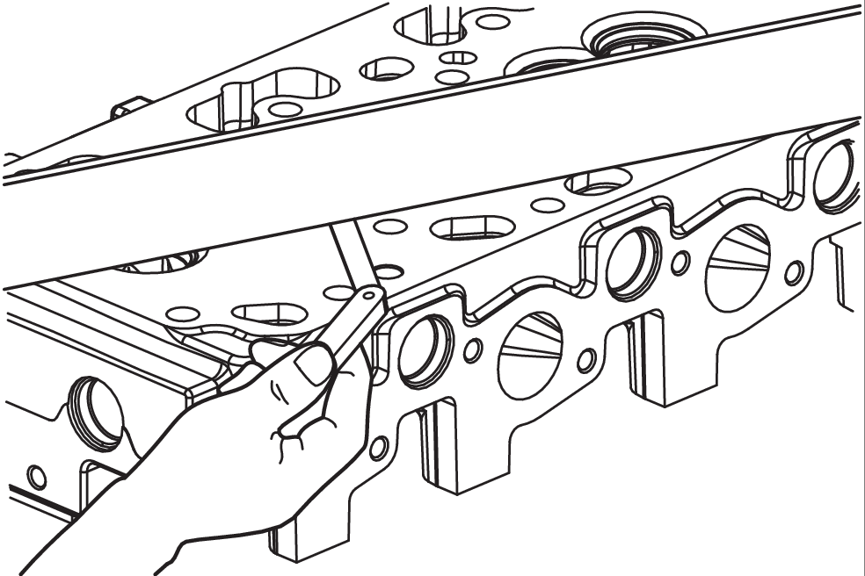Un contrôle de l’état de la culasse s’impose, vous faites les vérifications suivantes

A-31 : Comment s’appelle cette mesure ?

……………………………………………………………………………………….…

A-32 : Comment doit-on placer la règle droite sur la culasse pour effectuer un contrôle complet ?

(Texte ou schéma au choix)

A-33 : La mesure d’une diagonale permet de passer une cale de 0.07 mm en bout de règle, quelle décision prenez-vous ?

……………………………………………………………………………………………………………..

A-34 : Si vous décidiez de rectifier la culasse, quelles « cotes » autre que l’épaisseur devriez-vous contrôler avant le remontage de celle-ci ?

……………………………………………………………………………………………………….*….*

A-36 : Montrer par un schéma le contrôle de ces « cotes » et indiquer les valeurs minimums :

Les autres contrôles et mesures effectuées sur ce moteur n’engendre pas de frais supplémentaires car on reste dans des valeurs « constructeurs ».

Afin de prendre la bonne décision économique on souhaite comparer les prix des pièces à changer.

Dans les 2 cas on estime le nombre d’heure de main d’œuvre identique, elles ne seront donc pas l’élément décisif.

A-36 : Solution 1 : changement des pièces usées « hors cote »

Compléter le tableau suivant :

|  |  |  |  |  |
| --- | --- | --- | --- | --- |
| **Réf** | **Désignation** | **Prix unitaire** | **Nombre** | **Sous total** |
|  |  |  |  |  |
|  |  |  |  |  |
|  |  |  |  |  |
|  |  |  |  |  |
|  |  |  |  |  |
|  |  |  |  |  |
|  |  |  |  |  |
|  |  |  |  |  |
|  |  |  |  |  |
|  |  |  |  |  |
|  |  |  |  |  |
|  |  |  |  |  |
|  |  |  |  |  |
|  |  |  |  |  |

**Total : *………………***

A-37 : Solution 2 : échange du bloc embiellé complet

Compléter le tableau suivant :

|  |  |  |  |  |
| --- | --- | --- | --- | --- |
| **Réf** | **Désignation** | **Prix unitaire** | **Nombre** | **Sous total** |
|  |  |  |  |  |
|  |  |  |  |  |
|  |  |  |  |  |
|  |  |  |  |  |
|  |  |  |  |  |
|  |  |  |  |  |

**Total :..……………....**

A-38 : Bilan, quelle décision prenez-vous ?

……………………………………………………………………………………………………….*….*

Résolution graphique : on prendra comme échelle 1cm pour 50 N.

